BubbleRunner Summarized GDD

1. About us
2. Product description
   1. Concept
   2. Target player
   3. Platform & Tools
   4. References
3. Game
4. Monetization
   1. technics
5. Aesthetics

**1. About us**

Som dos estudiants universitaris, cursant grau en continguts digitals interactius (ENTI) i grau en enginyeria informàtica (UPF), amants dels videojocs.

Ens hem proposat desenvolupar videojocs indie, i aquest és el nostre primer projecte junts.

**2. Product description**

2.1. Concept

Runner en tres dimensions on el jugador controla un personatge amb la capacitat de desplaçar-se lateralment per tres carrils i saltar.

L’objectiu és esquivar obstacles avançant de manera normal i en divisió, tot assolint nivells o indefinidament al mode “endless”.

// mockup 3 imatges runner tres carrils i un parell d’obstacles a davant

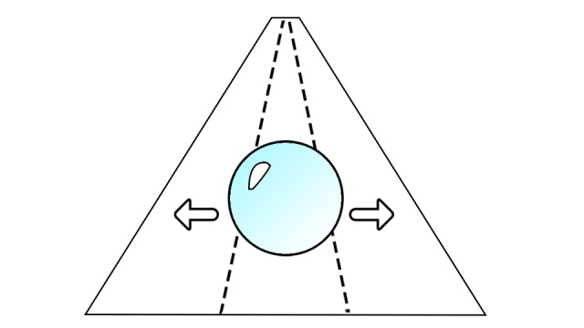

2.2. Target

L’edat del jugador objectiu està entre els 5 i 25 anys i és casual gamer.

2.3. Platform & Tools

El joc és per smartphones i tabletes.

Està desenvolupat amb Unity 3D (5.1.3f1) i el modelat gràfic està fet amb 3D Max (2015).

2.4. References

Subway Surfers, Temple Run...

**3. Game**

A Bubble Runner el jugador controla una bombolla amb la capacitat de moure’s lateralment entre tres carrils i saltar. Això li permet esquivar els obstacles que es trobarà frontalment mentre avança.

Hi ha dos tipus de joc: Nivells (un número de nivells finits dissenyats) i Endless (mode de joc infinit amb ranking de distància assolits).

3.1. Tipus d’obstacles

* *Normal*: Obstacle que t’impedeix el pas o moviment allà on estigui situat.
* *Rebound*:Obstacle que al col·lisionar contra ell lateralment, rebotes en direcció contrària. Si xoques amb ell de front, es comporta igual que l’obstacle normal.
* *Explote*: Obstacle que et fa perdre el joc al xocar amb ell.

3.2. Condicions de GameOver:

* Sortir lateralment dels tres carrils d’acció.
* Col·lisionar contra un *Explote Obstacle*.
* Col·lisionar frontalment amb un *Normal* o *Rebound Obstacle* de manera que t’impedeixi continuar avançant.

3.3. Distinctive Mechanic

El personatge te una capacitat extra, dividir-se. Això aporta una nova forma de joc, on el jugador ha de controlar una bombolla amb la mà esquerra i un altre amb la mà dreta.

Aquest mode apareixerà als nivells dissenyats, als moments corresponents, i a l’endless de forma aleatoria.

3.4. Core Game Loop

**4. Monetitzation**

Hi ha dos modes de joc:

-**Nivells:** Pots jugar als diferents nivells mentre tinguis vides, es consumeix una vida cada vegada que mors en una partida.

Aquestes vides les pots comprar individualment o en packs mitjançant les monedes, a un preu (soft currency)